РОССИЙСКИЙ УНИВЕРСИТЕТ ДРУЖБЫ НАРОДОВ

Факультет физико-математических и естественных наук

Кафедра прикладной информатики и теории вероятностей

ОТЧЕТ

ПО ЛАБОРАТОРНОЙ РАБОТЕ № 1

дисциплина: Информационная безопасность

Студент: Пиняева Анна Андреевна

Группа: НФИбд-02-20

МОСКВА

### 2023

Цель работы

Целью данной работы является приобретение практических навыков установки операционной системы на виртуальную машину, настройки ми- нимально необходимых для дальнейшей работы сервис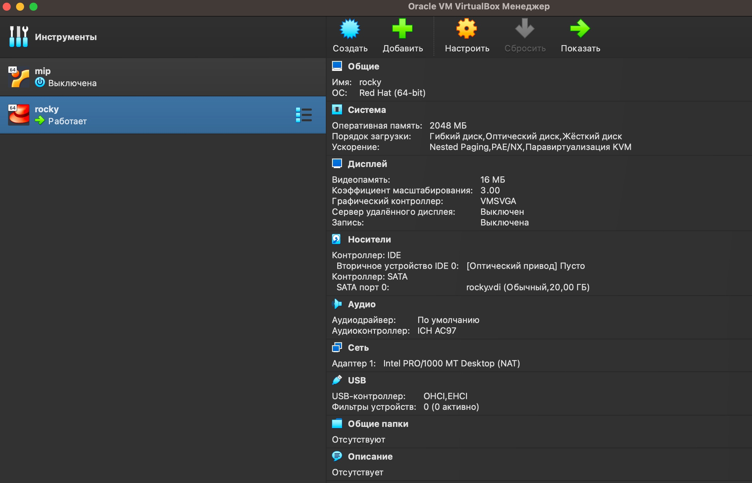ов.

Ход работы

1. Загрузила образ OC Rocky Linux с официального сайта.

2. Создала виртуальную машину из данного образа со следующими настройками (рис. 1).

*Рис. 1 Созданная виртуальная машина:*

3. Запустила виртуальную машину и применила необходимые настройки согласно руководству к лабораторной работе.

4. Перезапустила машину и увидела рабочий стол (рис. 2).

*Рис. 2 Рабочий стол Rocky Linux:*

Домашнее задание

##### Получите следующую информацию. 1. Версия ядра Linux (Linux version).

##### 2. Частота пN|Solidроцессора (Detected Mhz processor).

##### 3. Модель процессора (CPU0).

##### 4. Объем доступной оперативной памяти (Memory available). 5. Тип обнаруженного гипервизора (Hypervisor detected).

##### 6. Тип файловой системы корневого раздела.

##### Получилось вывести не всю информацию (рис. 3).

*Рис. 3 Полученная информация:*

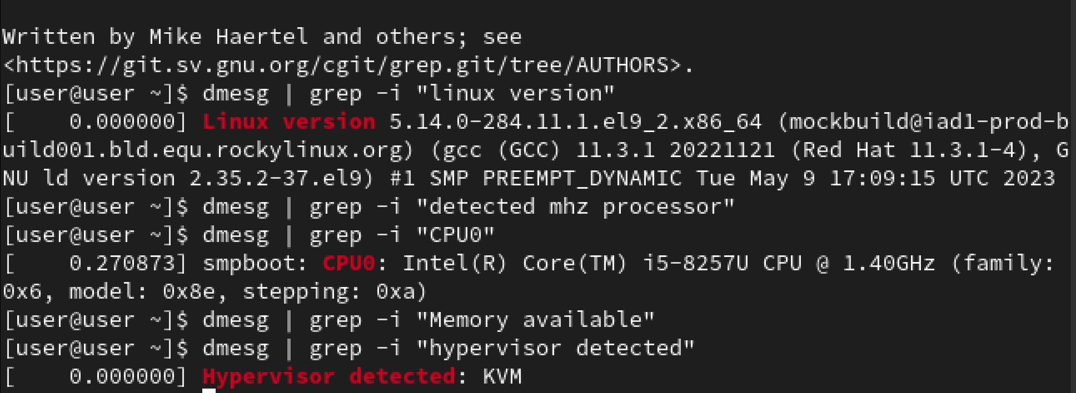

Контрольные вопросы.

1. Какую информацию содержит учётная запись пользователя?

Учетная запись содержит информацию о пользователе (системное имя, идентификатор пользователя, домашний каталог, пароль).

2. Укажите команды терминала и приведите примеры:

– для получения справки по команде - help

– для перемещения по файловой системе - cd

– для просмотра содержимого каталога - ls

– для определения объёма каталога - du

– для создания / удаления каталогов / файлов - rm

– для задания определённых прав на файл / каталог - chmod

– для просмотра истории команд - history

3. Что такое файловая система? Приведите примеры с краткой характеристикой.

Файловая система — архитектура хранения данных, которые могут находиться в разделах жесткого диска и ОП. Первая группа ФС — Extended Filesystem (Ext2, Ext3, Ext4) — является стандартом для Linux. Как следствие, это самые распространенные системы. Они редко обновляются, но зато стабильны. JFS — первая альтернатива для ФС группы Ext. BRTFS - cовременная ФС, главной особенностью которой является высокая отказоустойчивость.

4. Как посмотреть, какие файловые системы подмонтированы в ОС?

С помощью команды findmnt.

5. Как удалить зависший процесс?

С помощью команды kill.

Выводы

Приобретены практические навыки установки операционных систем на виртуальные машины, а так же по их настройке.

Список используемой литературы

1. Методические материалы курса